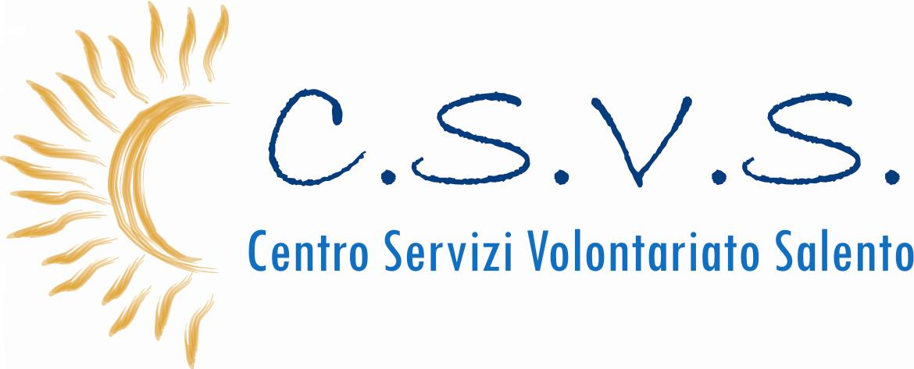

Iscritta al Registro Regionale Volontariato
Sezione di Lecce - Via M. Montessori, 1 – 73048 Nardò

Scheda di partecipazione
Seminario di formazione

“AFFETTIVITA’ E SESSUALITA’ DELLA PERSONA
CON DISABILITÀ INTELLETTIVA”
23 marzo 2006

Nome ………...……………...................................... Cognome ..........................................……………...
Luogo e data di nascita ............................................................................................................................
Telefono…....................................... ………cell..........…………………….. fax…..………………………..
Indirizzo …………………………………..............……......................Città...........................………………...
e-mail………………………....…..……………………@.................................………………………………....
Associazione di appartenenza …....….………………..…………...................................…………………..
Indirizzo Associazione ………......…….......................................Città…..................................…………….
Telefono Associazione..………..……...........................………… ……….fax…. …..............………………
e-mail Associazione ……………….......……………………@................................………………………….

INFORMATIVA AI SENSI DELL’ART. 13, D.lgs 196/2003

Con la presente Vi informiamo che i dati da Voi forniti vengono utilizzati per il corso di formazione in oggetto e trattati anche con strumenti informatici. Il conferimento dei dati non è obbligatorio ma in mancanza degli stessi il C.S.V.S non potrà fornire il servizio richiesto.
In nessun caso i dati stessi verranno comunicati o diffusi a terzi ma potranno essere utilizzati per l’invio di comunicazioni riguardanti le attività istituzionali del C.S.V.S (seminari, convegni, corsi, ecc..) a meno di un suo esplicito dissenso che potrà esprimere barrando la casella sottostante.
Come interessato godete dei diritti previsti dall'articolo 7 del citato d.lgs relativamente ai dati che Vi riguardano (accesso, correzione, integrazione, opposizione, cancellazione).
Titolare del trattamento è il Centro di Servizio Volontariato Salento ( C.S.V.S). Responsabile per il trattamento dei dati è il dott. Antonio Quarta al quale potrete rivolgervi per l’esercizio dei diritti di cui sopra al seguente indirizzo: Via L. Sturzo, 36 – 73100 LECCE. Se non desidera ricevere ulteriori comunicazioni del C.S.V.C. barri la casella qui accanto □

Data_________________________

FIRMA
___________________________

Da inviare ai seguenti recapiti:
CSV SALENTO Via L. Sturzo n. 36 – 73100 Lecce – tel 0832/392640; fax: 391232
Delegazione Lecce tel: 0832.340473; e-mail: lecce@csvsalento.it
Delegazione Casarano tel: 0833.512247; e-mail: casarano@csvsalento.it

